LAPORAN

WORKSHOP SISTEM INFORMASI
WEBSERVER
(TIF330805)

SEMESTER 3



Tugas:
Acara 16

NAMA:
SHOFI MAULANA SHOFA

NIM:
E41250377

PROGRAM STUDI DILUAR KAMPUS UTAMA (PSDKU)
TEKNIK INFORMATIKA KAB. NGANJUK
JURUSAN TEKNOLOGI INFORMASI
POLITEKNIK NEGERI JEMBER
TAHUN 2026

- Judul Praktikum: RESTful API + Endpoint Request/Response
- Tujuan Praktikum
Mahasiswa mampu menerapkan prinsip OOP dalam pengembangan web server serta memahami penggunaan RESTful API, endpoint, request, response, dan JSON.
- Dasar Teori
      - RESTful API adalah API yang menggunakan HTTP untuk mengakses dan mengelola data berdasarkan resource.
      - HTTP Method yang digunakan:
- GET → mengambil data.
- POST → menambahkan data.
- PUT → mengubah data.
- DELETE → menghapus data.
Endpoint adalah alamat untuk mengakses API, contohnya:
/api/mahasiswa
      - Request merupakan permintaan dari client ke server, sedangkan response merupakan jawaban dari server kepada client.
API menggunakan JSON sebagai format pertukaran data. Contoh:
{
"success": true,
"message": "Data berhasil diambil.",
"data": []
}
- Studi Kasus/Tugas Mandiri
      - app/core/database.php
ganti dengan ini:
<?php

class Database
{
private static ?PDO $instance = null;

public static function getInstance(): PDO
{
if (self::$instance === null) {

$config = require __DIR__ . '/../../config/database.php';

$dsn = "mysql:host={$config['host']};dbname={$config['dbname']};charset={$config['charset']}";

try {

self::$instance = new PDO(
$dsn,
$config['username'],
$config['password'],
[
PDO::ATTR_ERRMODE => PDO::ERRMODE_EXCEPTION,
PDO::ATTR_DEFAULT_FETCH_MODE => PDO::FETCH_ASSOC,
PDO::ATTR_EMULATE_PREPARES => false
]
);

} catch (PDOException $e) {

$logDir = __DIR__ . '/../../storage/logs';
$logFile = $logDir . '/app.log';

if (!is_dir($logDir)) {
mkdir($logDir, 0750, true);
}

$message = sprintf(
"[%s] %s: %s in %s:%d%s",
date('Y-m-d H:i:s'),
get_class($e),
$e->getMessage(),
$e->getFile(),
$e->getLine(),
PHP_EOL
);

file_put_contents(
$logFile,
$message,
FILE_APPEND
);

throw new Exception(
'Terjadi kesalahan pada koneksi database.'
);
}
}

return self::$instance;
}
}
Ini juga mempertahankan logging error database dari praktikum sebelumnya.
      - Buat public/api/mahasiswa.php
<?php

header('Content-Type: application/json; charset=utf-8');

require_once __DIR__ . '/../../app/Core/Database.php';

function response(int $status, array $data): void
{
http_response_code($status);

echo json_encode(
$data,
JSON_PRETTY_PRINT | JSON_UNESCAPED_UNICODE
);

exit;
}

try {

$db = Database::getInstance();

$method = $_SERVER['REQUEST_METHOD'];

/*
|--------------------------------------------------------------------------
| GET
|--------------------------------------------------------------------------
*/

if ($method === 'GET') {

// GET /api/mahasiswa.php
// GET /api/mahasiswa.php?id=1

if (isset($_GET['id'])) {

$id = filter_var(
$_GET['id'],
FILTER_VALIDATE_INT
);

if (!$id || $id < 1) {

response(400, [
'success' => false,
'message' => 'ID mahasiswa tidak valid.'
]);
}

$stmt = $db->prepare("
SELECT id, nim, nama, email
FROM mahasiswa
WHERE id = :id
");

$stmt->execute([
'id' => $id
]);

$data = $stmt->fetch();

if (!$data) {

response(404, [
'success' => false,
'message' => 'Mahasiswa tidak ditemukan.'
]);
}

response(200, [
'success' => true,
'message' => 'Data mahasiswa berhasil diambil.',
'data' => $data
]);
}

$stmt = $db->query("
SELECT id, nim, nama, email
FROM mahasiswa
ORDER BY id DESC
");

$data = $stmt->fetchAll();

response(200, [
'success' => true,
'message' => 'Data mahasiswa berhasil diambil.',
'data' => $data
]);
}

/*
|--------------------------------------------------------------------------
| POST
|--------------------------------------------------------------------------
*/

if ($method === 'POST') {

$json = file_get_contents('php://input');

$input = json_decode($json, true);

if (!is_array($input)) {

response(400, [
'success' => false,
'message' => 'Format JSON tidak valid.'
]);
}

$nim = trim((string) ($input['nim'] ?? ''));
$nama = trim((string) ($input['nama'] ?? ''));
$email = trim((string) ($input['email'] ?? ''));

if ($nim === '' || $nama === '' || $email === '') {

response(422, [
'success' => false,
'message' => 'NIM, nama, dan email wajib diisi.'
]);
}

if (!filter_var($email, FILTER_VALIDATE_EMAIL)) {

response(422, [
'success' => false,
'message' => 'Format email tidak valid.'
]);
}

// Cek NIM agar tidak duplikat

$check = $db->prepare("
SELECT COUNT(*)
FROM mahasiswa
WHERE nim = :nim
");

$check->execute([
'nim' => $nim
]);

if ((int) $check->fetchColumn() > 0) {

response(409, [
'success' => false,
'message' => 'NIM sudah terdaftar.'
]);
}

$stmt = $db->prepare("
INSERT INTO mahasiswa
(nim, nama, email)
VALUES
(:nim, :nama, :email)
");

$stmt->execute([
'nim' => $nim,
'nama' => $nama,
'email' => $email
]);

$id = (int) $db->lastInsertId();

response(201, [
'success' => true,
'message' => 'Mahasiswa berhasil ditambahkan.',
'data' => [
'id' => $id,
'nim' => $nim,
'nama' => $nama,
'email' => $email
]
]);
}

/*
|--------------------------------------------------------------------------
| PUT
|--------------------------------------------------------------------------
*/

if ($method === 'PUT') {

$id = filter_var(
$_GET['id'] ?? null,
FILTER_VALIDATE_INT
);

if (!$id || $id < 1) {

response(400, [
'success' => false,
'message' => 'ID mahasiswa tidak valid.'
]);
}

$json = file_get_contents('php://input');

$input = json_decode($json, true);

if (!is_array($input)) {

response(400, [
'success' => false,
'message' => 'Format JSON tidak valid.'
]);
}

$nim = trim((string) ($input['nim'] ?? ''));
$nama = trim((string) ($input['nama'] ?? ''));
$email = trim((string) ($input['email'] ?? ''));

if ($nim === '' || $nama === '' || $email === '') {

response(422, [
'success' => false,
'message' => 'NIM, nama, dan email wajib diisi.'
]);
}

if (!filter_var($email, FILTER_VALIDATE_EMAIL)) {

response(422, [
'success' => false,
'message' => 'Format email tidak valid.'
]);
}

// Cek apakah mahasiswa ada

$check = $db->prepare("
SELECT id
FROM mahasiswa
WHERE id = :id
");

$check->execute([
'id' => $id
]);

if (!$check->fetch()) {

response(404, [
'success' => false,
'message' => 'Mahasiswa tidak ditemukan.'
]);
}

$stmt = $db->prepare("
UPDATE mahasiswa
SET
nim = :nim,
nama = :nama,
email = :email
WHERE id = :id
");

$stmt->execute([
'nim' => $nim,
'nama' => $nama,
'email' => $email,
'id' => $id
]);

response(200, [
'success' => true,
'message' => 'Data mahasiswa berhasil diubah.',
'data' => [
'id' => $id,
'nim' => $nim,
'nama' => $nama,
'email' => $email
]
]);
}

/*
|--------------------------------------------------------------------------
| DELETE
|--------------------------------------------------------------------------
*/

if ($method === 'DELETE') {

$id = filter_var(
$_GET['id'] ?? null,
FILTER_VALIDATE_INT
);

if (!$id || $id < 1) {

response(400, [
'success' => false,
'message' => 'ID mahasiswa tidak valid.'
]);
}

// Cek apakah mahasiswa ada

$check = $db->prepare("
SELECT id
FROM mahasiswa
WHERE id = :id
");

$check->execute([
'id' => $id
]);

if (!$check->fetch()) {

response(404, [
'success' => false,
'message' => 'Mahasiswa tidak ditemukan.'
]);
}

$stmt = $db->prepare("
DELETE FROM mahasiswa
WHERE id = :id
");

$stmt->execute([
'id' => $id
]);

response(200, [
'success' => true,
'message' => 'Data mahasiswa berhasil dihapus.'
]);
}

/*
|--------------------------------------------------------------------------
| METHOD TIDAK DIIZINKAN
|--------------------------------------------------------------------------
*/

header('Allow: GET, POST, PUT, DELETE');

response(405, [
'success' => false,
'message' => 'Method tidak diizinkan.'
]);

} catch (Throwable $e) {

/*
|--------------------------------------------------------------------------
| LOG ERROR
|--------------------------------------------------------------------------
*/

$logDir = __DIR__ . '/../../storage/logs';
$logFile = $logDir . '/app.log';

if (!is_dir($logDir)) {
mkdir($logDir, 0750, true);
}

$message = sprintf(
"[%s] %s: %s in %s:%d%s",
date('Y-m-d H:i:s'),
get_class($e),
$e->getMessage(),
$e->getFile(),
$e->getLine(),
PHP_EOL
);

file_put_contents(
$logFile,
$message,
FILE_APPEND
);

response(500, [
'success' => false,
'message' => 'Terjadi kesalahan pada server.'
]);
}
- Hasil Pengujian
      - GET semua data
Buka browser:
http://localhost/WebServer/acara16/public/api/mahasiswa.php
Kalau berhasil akan muncul:
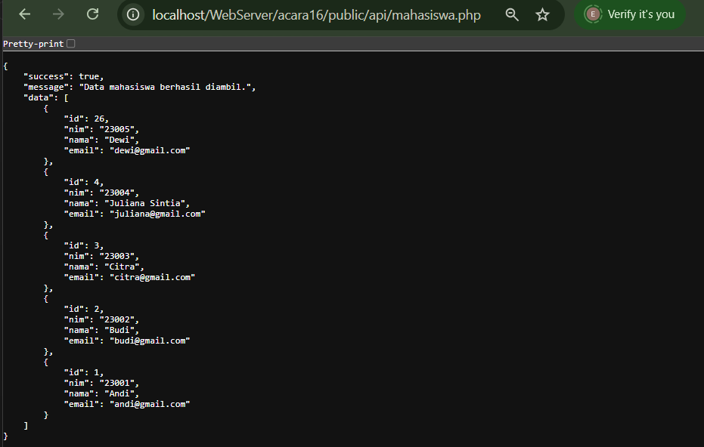
Kalau ini sudah muncul, API sudah hidup.
      - Uji Postman — GET
Buat request baru.
Method:
GET
URL:
http://localhost/WebServer/acara16/public/api/mahasiswa.php
Klik Send.
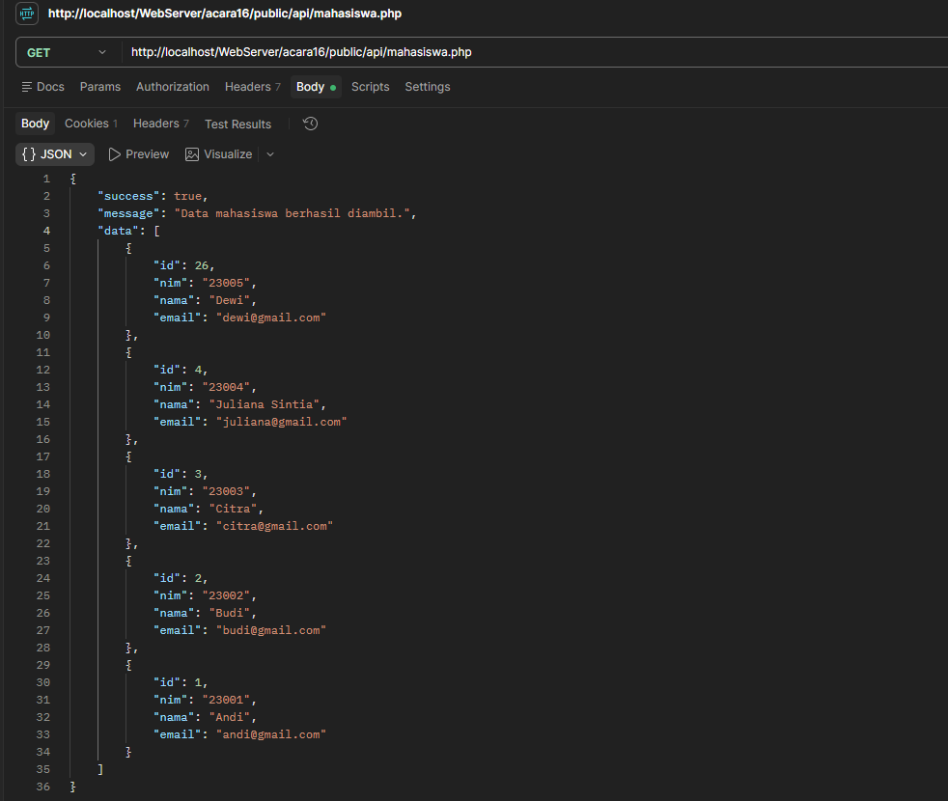
      - GET berdasarkan ID
Method:
GET
URL:
http://localhost/WebServer/acara16/public/api/mahasiswa.php?id=1
Klik Send.
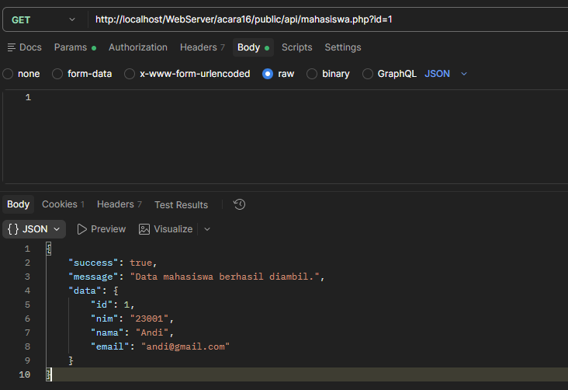
      - POST
Method:
POST
URL:
http://localhost/WebServer/acara16/public/api/mahasiswa.php
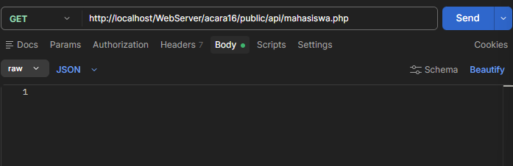
Kemudian:
Body
→ raw
→ JSON
Isi:
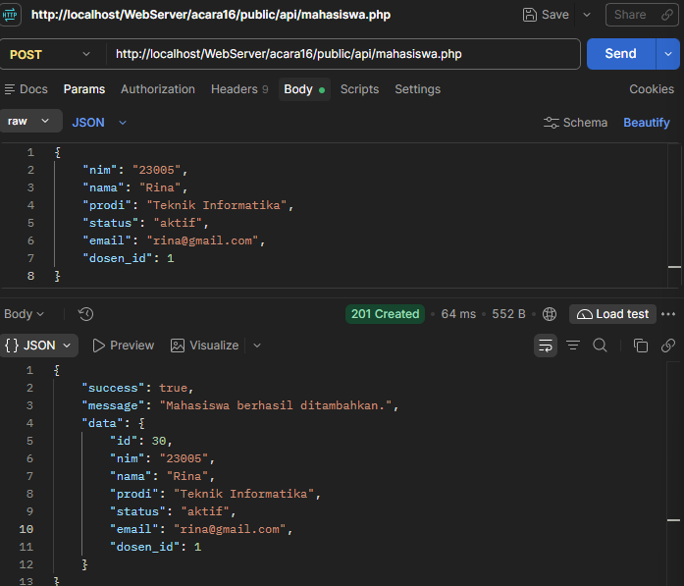
Status yang diharapkan: 201 Created. ID pada contoh hanya ilustrasi; hasil sebenarnya mengikuti database.
      - PUT — mengubah data mahasiswa
http://localhost/WebServer/acara16/public/api/mahasiswa/1
Salin URL
Langkah:
1. Pilih metode PUT.
2. Masukkan URL dengan ID mahasiswa yang benar.
3. Pilih Body → raw → JSON.
4. Masukkan data baru.
5. Klik Send.
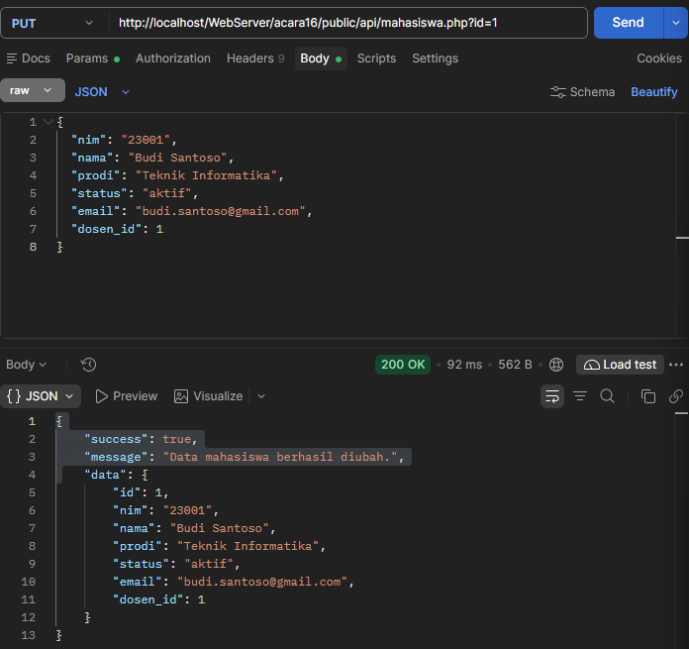
      - DELETE — menghapus mahasiswa
http://localhost/WebServer/acara16/public/api/mahasiswa.php?id=2
Langkah:
1. Pilih metode DELETE.
2. Masukkan URL dengan ID mahasiswa yang ingin dihapus.
3. Klik Send.
4. Periksa response dan pastikan data tersebut sudah terhapus dari database.
Contoh response:
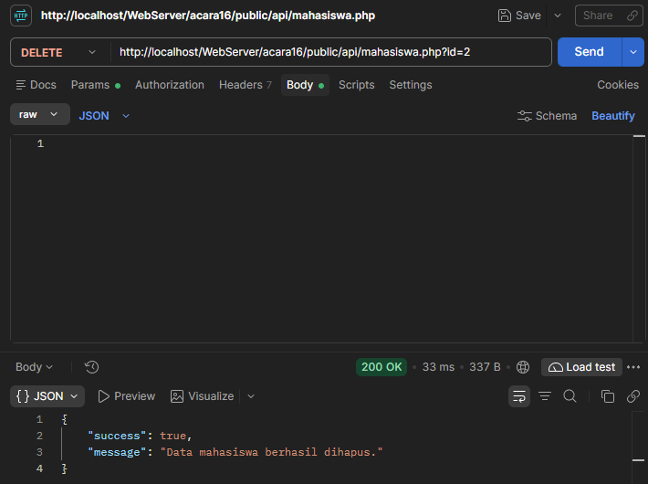
Status yang diharapkan: 200 OK.
Penting: Gunakan ID mahasiswa yang benar-benar ada. Sebaiknya lakukan pengujian DELETE paling akhir karena data akan dihapus dari database.
- Kesimpulan
RESTful API digunakan sebagai penghubung antara client dan server. Dengan menggunakan HTTP Method, endpoint, request, dan response JSON, data mahasiswa dapat ditampilkan, ditambahkan, diubah, dan dihapus melalui API.

